

**ДОМАКИНСТВА В РЕПУБЛИКА БЪЛГАРИЯ**

**КЪМ 7 СЕПТЕМВРИ 2021 ГОДИНА**

Преброяването на населението и жилищния фонд е единственият източник за получаване на изчерпателна информация за домакинствата в страната.

Домакинството се формира на основата на съвместното съжителство на група хора, независимо дали са в родствени или неродствени връзки помежду си, или живеят в една общност, подчинена на общ режим.

Към 7.09.2021 г. населението в Република България живее в 2 866 657 домакинства - обикновени и колективни. Близо три четвърти (74.9%) от всички домакинства живеят в градовете.

1. **Домакинства, лица в домакинствата[1] и среден брой членове в едно домакинство по местоживеене към 7.09.2021 година**

|  |  |  |  |
| --- | --- | --- | --- |
| Местоживеене | Общо | Обикновени | Колективни |
|  |  | домакинства | домакинства |
|  |  |  |  |
| **Общо за страната** | **2866657** | **2865708** | **949** |
| Лица в домакинствата | 6470941 | 6445075 | 25866 |
| Среден брой членове в домакинство | 2.3 | 2.2 | 27.3 |
|  |  |  |  |
| **В градовете** | **2147612** | **2147013** | **599** |
| Лица в домакинствата | 4745870 | 4727943 | 17927 |
| Среден брой членове в домакинство | 2.2 | 2.2 | 29.9 |
|  |  |  |  |
| **В селата** | **719045** | **718695** | **350** |
| Лица в домакинствата | 1725071 | 1717132 | 7939 |
| Среден брой членове в домакинство | 2.4 | 2.4 | 22.7 |

Обикновените домакинства присъстват в програмата на всички преброявания след Освобождението и могат да бъдат проследени в динамика между преброяванията.

Обикновено домакинство са две и повече лица, които живеят в едно жилище или част от жилище и имат общ бюджет, независимо дали имат или нямат родствени връзки помежду си. Домакинство е и едно лице, което живее в самостоятелно жилище, стая или част от стая и е на самостоятелен бюджет.

Колективните домакинства като брой и лица, живеещи в тях, са наблюдавани до 1946 година. При следващите пет преброявания са броени само лицата в колективните домакинства. В съответствие с препоръките на ООН и Статистическата служба на Европейския съюз събирането на информация за броят на колективните домакинства отново се включва в програмата на Преброяванията през 2001 година. Така се създава възможност между последните три преброявания да се проследят промените, настъпили в броя и средния размер на колективните домакинства.

Колективно домакинство образуват група лица, които живеят постоянно в един колектив, имат общ бюджет и са подчинени на общ режим. Като членове на колективни домакинства се преброяват лицата, живеещи в пансиони, интернати, оздравителни училища, домове за медико-социални грижи за деца, социални домове, защитени жилища, манастири, затвори, домове за временно настаняване на бездомни и други.

**1. Обикновени домакинства**[2]

**1.1. Брой и численост на домакинствата**

От началото на ХХ век до днес броят на домакинствата в страната се увеличава 4.3 пъти, а живеещото в тях население - 1.7 пъти.

Средният размер на едно домакинство намалява от 5.6 лица през 1900 г. на 2.2 лица през 2021 година, а в градовете - от 4.4 на 2.2 лица. По-голямо е намалението на средната численост на домакинствата в селата - от 6.0 лица през 1900 г. на 2.4 лица при последното преброяване.

За периода 2011 - 2021 г. средният брой членове в едно домакинство намалява в 25 области, а в областите Велико Търново, Ловеч и Перник остава без промяна.

Динамиката в броя, размера и структурата на домакинствата се обуславя от редица демографски и социално-икономически фактори. Демографските фактори, към които се отнасят промените в броя на населението, раждаемостта и смъртността, броя на браковете и бракоразводите, възрастовата структура на населението и др., оказват пряко влияние върху измененията на числеността и структурата на домакинствата. След преброяването през 1985 г. са налице миграционни процеси, предизвикани от редица социално-икономически фактори. В следствие на тези процеси настъпват промени преди всичко в структурата на домакинствата.

Започналото в резултат на вътрешномиграционни процеси и административни промени намаление на селското население след 1946 г. се отразява върху дела на домакинствата, живеещи в селата. През 1900 г. домакинства в селата са 75.4% от домакинствата в страната. При преброяването през 1956 г. те са 59.5%, а към 7.09.2021 г. делът на тези домакинства е 25.1%.

**Фиг. 1. Домакинствата по местоживеене и години на преброяванията**

Между последните две преброявания броят на домакинствата в страната намалява със 139 811 (4.7%), а лицата в тях намаляват с 851 384 души или с 11.7%. По-слабото намаление на броя на домакинствата в сравнение с намалението на населението показва, че продължава процесът на увеличаване на едночленните и двучленните домакинства, за сметка на многочленните. През 2021 г. близо две трети (65.2%) от домакинствата в България са едночленни и двучленни.

Броят на едночленните домакинства от 925 385 през 2011 г. нараства на 1 026 198 през 2021 г., а относителният им дял от всички домакинства нараства за същия период с 5.0 процентни пункта (от 30.8% на 35.8%). За същия период двучленните домакинства намаляват с 11 121 броя и към 7.09.2021 г. са 842 614. Относителният им дял нараства с 1.0 процентен пункт.

През периода 2011 - 2021 г. тричленните домакинства намаляват с 97 753 и към 07.09.2021 г. броят им възлиза на 508 860. Те съставляват 17.8% от всички домакинства в страната.

Абсолютно и относително намаление се установява и при домакинствата с четири и повече лица. Между последните две преброявания броят им намалява от 619 856 на 488 036 домакинства, а относителният им дял намалява с 3.6 процентни пункта.

**Фиг. 2. Структура на домакинствата по брой на членовете за 2011 и 2021 година**

|  |  |
| --- | --- |
|  |  |

Наблюдават се изменения и в броя и числеността на домакинствата по области. Те се дължат на специфичните особености на отделните области, свързани предимно с: интензитета на демографските процеси - раждаемост и смъртност, размера и направлението на миграционните потоци - вътрешни и външни, а също така и различното им икономическо развитие.

През периода 2011 - 2021 г. броят на домакинствата намалява в 25 области, като най-чувствително е намалението в областите Велико Търново - с 21 088 домакинства, Плевен - с 11 951 домакинства, и Враца - с 11 804 домакинства. В 3 области броят на домакинствата нараства. В тези области увеличението е съответно: в София (столица) - с 41 882, в Кърджали - с 3 164, и в Пловдив - с 2 841 домакинства.

Най-голям е относителният дял на едночленните домакинства в областите София (столица) - 42.6%, Монтана - 37,3%, Варна и Русе - по 36.9%. Най-малък е делът на тези домакинства в областите Благоевград - 28.7%, и Кърджали - 29.7%.

При последното преброяване областите с най-голям относителен дял на домакинствата с четири и повече членове са Благоевград (24.3%), Кърджали и Пазарджик (съответно по 21.5%) и Разград (20.9%).

**Фиг. 3 Структура на домакинствата по брой на членовете в едно домакинство и по области**

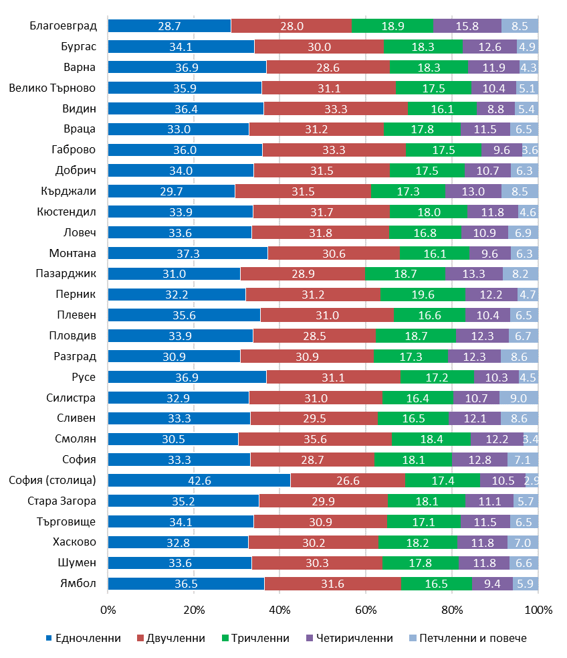

* 1. **Домакинства с деца под 16-годишна възраст**

Продължава тенденцията на увеличаване на относителния дял на домакинствата без деца под 16-годишна възраст. Към 7 септември 2021 г. 2 235 322 (78.0%) от домакинствата в страната са без деца под 16 години.

За десетгодишния период между последните две преброявания броят на тези домакинства е намалял с 66 943.

Домакинствата с деца под 16 години са 630 386 броя и намаляват със 72 938 спрямо 2011 година. В 62.3% от тези домакинства има само по едно дете в тази възрастова група.

**2. Структура на домакинствата по местоживеене, брой на децата под 16 години**

**и години на преброяванията**

(Проценти)

|  |  |  |  |  |  |
| --- | --- | --- | --- | --- | --- |
| Местоживеене | Години на преброяванията | | | | |
| Брой на децата под 16 години | 1985 | 1992 | 2001 | 2011 | 2021 |
|  |  |  |  |  |  |
| **Общо за страната** | **100.0** | **100.0** | **100.0** | **100.0** | **100.0** |
| Без деца | 59.2 | 64.2 | 70.5 | 75.5 | 78.0 |
| Едно дете | 19.4 | 18.1 | 18.0 | 15.6 | 13.7 |
| Две деца | 18.1 | 15.1 | 10.0 | 7.5 | 6.9 |
| Три деца | 2.5 | 2.0 | 1.1 | 1.0 | 1.0 |
| Четири и повече деца | 0.8 | 0.6 | 0.4 | 0.5 | 0.4 |
|  |  |  |  |  |  |
| **В градовете** | **100.0** | **100.0** | **100.0** | **100.0** | **100.0** |
| Без деца | 55.5 | 60.6 | 68.0 | 74.8 | 77.4 |
| Едно дете | 22.3 | 21.0 | 20.7 | 16.8 | 14.6 |
| Две деца | 19.7 | 16.3 | 10.1 | 7.3 | 7.0 |
| Три деца | 1.9 | 1.6 | 0.9 | 0.7 | 0.8 |
| Четири и повече деца | 0.6 | 0.5 | 0.3 | 0.3 | 0.2 |
|  |  |  |  |  |  |
| **В селата** | **100.0** | **100.0** | **100.0** | **100.0** | **100.0** |
| Без деца | 66.2 | 71.5 | 75.9 | 77.5 | 79.9 |
| Едно дете | 13.7 | 12.1 | 12.3 | 12.2 | 11.1 |
| Две деца | 15.0 | 12.7 | 9.6 | 7.9 | 6.8 |
| Три деца | 3.7 | 2.7 | 1.6 | 1.5 | 1.5 |
| Четири и повече деца | 1.4 | 1.0 | 0.6 | 0.8 | 0.7 |

Специфичните особености на отделните области определят и различията между тях по показателя „брой на децата под 16 години в домакинството“. Над 80% от домакинствата в областите Видин, Габрово, Монтана и Смолян са без деца под 16 години. Най-малък е делът на тези домакинства в областите Благоевград - 74.5%, Сливен - 75.4%, и Бургас - 75.9%.

* 1. **Основни характеристики на главата на домакинството**

Към 7.09.2021 г. в 54.7% от домакинствата в страната глава на домакинството е на възраст до 60 години. В сравнение с предишното преброяване този относителен дял е намалял с 5.7 процентни пункта.

На областно ниво се открояват София (столица) и Варна, в които домакинствата с глави на възраст до 60 години са съответно 65.2% и 60.0% от домакинствата в областта.

Средната възраст на главата на домакинството се повишава между последните две преброявания от 53.6 години през 2011 г. на 56.0 години през 2021 година. Това оказва влияние и на икономическия статус на главите на домакинствата.

Към 7 септември 2021 г. 51.8% от всички домакинства имат за глава на домакинството икономически активни лица (47.8% - заети, и 4.0% - безработни). Икономически неактивни са главите на 48.2% от домакинствата в страната.

**Фиг. 4. Структура на домакинствата по икономическа активност на главата на домакинството, местоживеене и години на преброяванията**

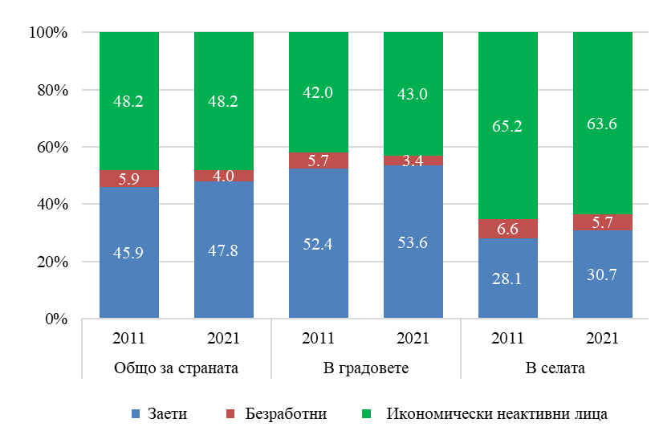

В областите има съществено различие според икономическия статус на главата на домакинството. Най-висок е делът на домакинствата, в които главата на домакинството е работещо лице в областите София (столица) и Варна - съответно 62.9% и 52.7%. В 23 от областите в над половината от домакинствата главата на домакинството е икономически неактивно лице. Най-голям е техния дял в областите Кърджали - 62.2%, Видин - 60.5%, и Кюстендил - 60.1%.

Разпределението на домакинствата по етнически групи е направено в зависимост от посочения отговор на главата на домакинството. В 2 303 263 домакинства (87.6%) главата на домакинството се самоопределя към българската етническа група, в 189 631 домакинства (7.2%) - към турската етническа група, а в 75 484 домакинства (2.9%) - към ромския етнос. При 27 96З (1.1%) домакинства, главата на домакинството не желае или не може да определи своята етническа принадлежност.

Домакинствата, в които главата на домакинството е от българския етнос, се състоят предимно от едно или две лица. Близо половината (49.2%) от домакинствата с глава на домакинството от ромския етнос са многочленни - с четири и повече лица.

**Фиг. 5. Структура на домакинствата според етническа принадлежност на главата на домакинството и брой на членовете**

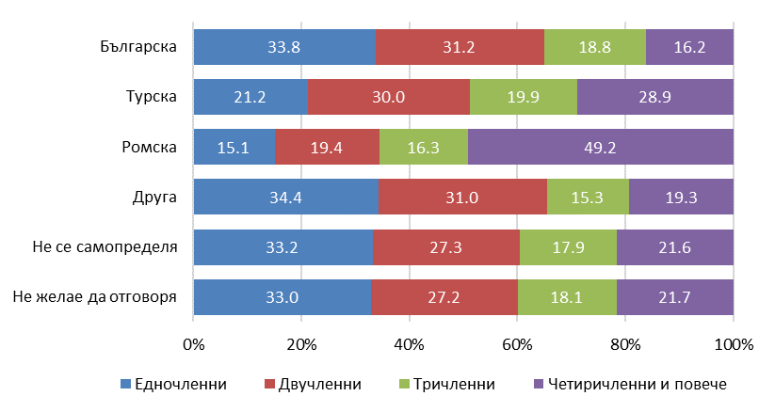

С най-голям относителен дял на домакинствата, в които главата на домакинството се самоопределя от българския етнос са областите Перник (96.9%) и София (столица) (96.1%), а с най-малък - област Кърджали (30.3%). В тази област с най-голям относителен дял - 62.5%, са домакинствата с глава на домакинството от турската етническа група.

**Фиг. 6. Структура на домакинствата по етническа група на главата на домакинството**

**и по области**

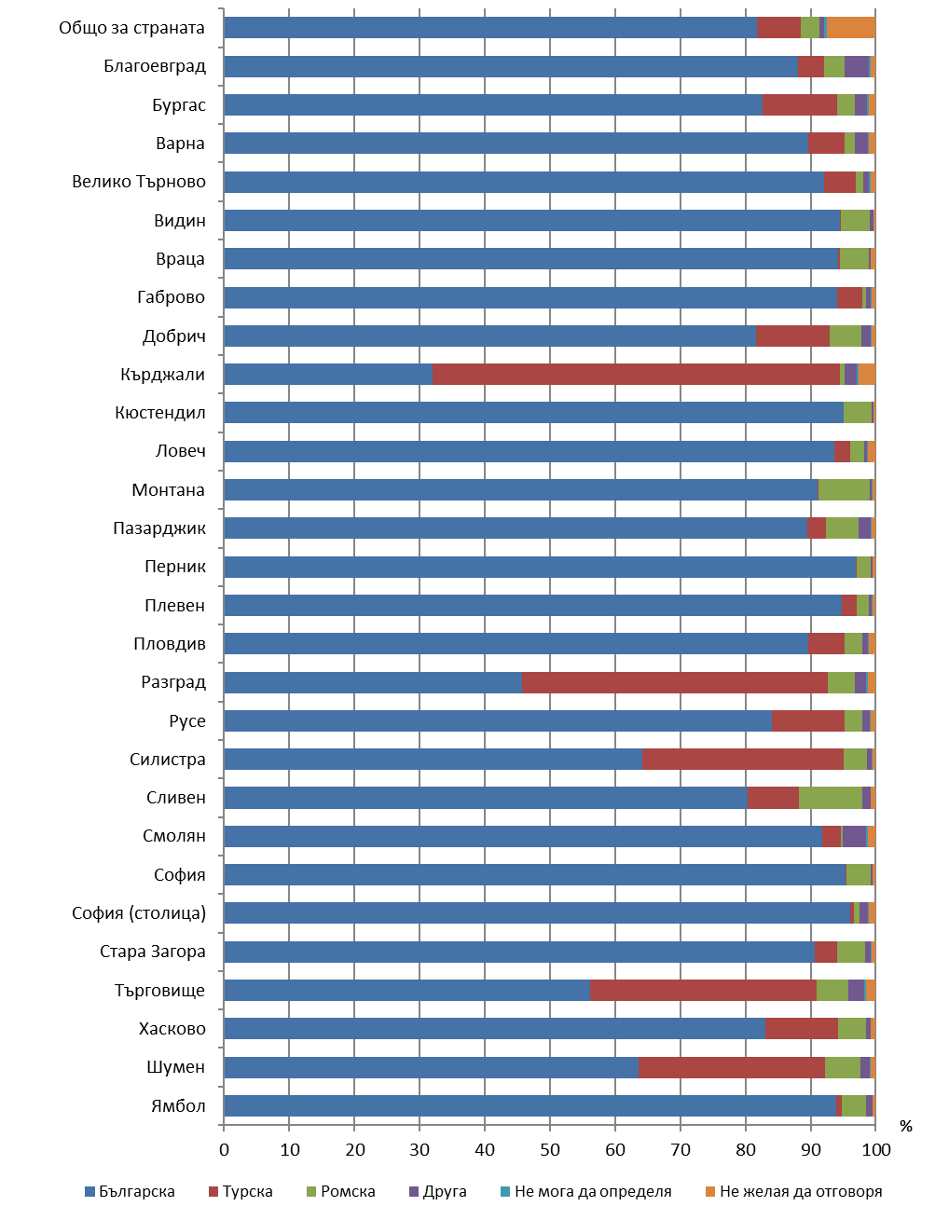

**2. Колективни домакинства**

Към 7.09.2021 г. в България са преброени 949 колективни домакинства, в които живеят 25 866 лица, или 0.4% от населението на страната. Средният им размер е 27.3 лица. В градовете се намират 63.1% от всички колективни домакинства. В тях живеят 69.3% от лицата.

През периода 2011 - 2021 г. броят на колективните домакинства в страната се увеличава с 20.6%, което основно се дължи на преструктурирането на част от колективните домакинства. В градовете колективните домакинства се увеличават с 90 броя, а в селата - със 72 броя.

Живеещите в колективните домакинства намаляват между последните две преброявания с 5 530 лица. В градовете лицата, живеещи в колективни домакинства, намаляват с 4 423, а в селата - с 1 107 лица.

Средният брой членове в колективните домакинства варира според вида на домакинството. С най-голяма средна численост (37.0 лица) са домове за стари хора. С най-малък среден брой членове (2.9) са религиозните колективни домакинства. Основната част от тези домакинства са манастири.

**3. Колективни домакинства по местоживеене и вид на домакинството**

|  |  |  |  |  |  |  |
| --- | --- | --- | --- | --- | --- | --- |
| Местоживеене Видове колективни домакинства | 2011 | | | 2021 | | |
| колективни домакинства | лица в домакинствата | среден брой членове в домакинство | колективни домакинства | лица в домакинствата | среден брой членове в домакинство |
| **Общо за страната** | **787** | **31396** | **39.9** | **949** | **25866** | **27.3** |
| Образователни | 145 | 5210 | 35.9 | 34 | 867 | 25.5 |
| Здравни | 248 | 9391 | 37.9 | 143 | 4815 | 33.7 |
| Домове за стари хора | 154 | 6189 | 40.2 | 206 | 7619 | 37.0 |
| Религиозни | 73 | 395 | 5.4 | 79 | 226 | 2.9 |
| Други | 167 | 10211 | 61.1 | 487 | 12339 | 25.3 |
| **В градовете** | **509** | **22350** | **43.9** | **599** | **17927** | **29.9** |
| Образователни | 103 | 3722 | 36.1 | 27 | 779 | 28.9 |
| Здравни | 142 | 4370 | 30.8 | 83 | 2280 | 27.5 |
| Домове за стари хора | 97 | 4543 | 46.8 | 107 | 4774 | 44.6 |
| Религиозни | 27 | 230 | 8.5 | 19 | 56 | 2.9 |
| Други | 140 | 9485 | 67.8 | 363 | 10038 | 27.7 |
| **В селата** | **278** | **9046** | **32.5** | **350** | **7939** | **22.7** |
| Образователни | 42 | 1488 | 35.4 | 7 | 88 | 12.6 |
| Здравни | 106 | 5021 | 47.4 | 60 | 2535 | 42.3 |
| Домове за стари хора | 57 | 1646 | 28.9 | 99 | 2845 | 28.7 |
| Религиозни | 46 | 165 | 3.6 | 60 | 170 | 2.6 |
| Други | 27 | 726 | 26.9 | 124 | 2301 | 18.6 |

Между последните две преброявания настъпват съществени промени при различните видове колективни домакинства. Относителният дял на образователните домакинства през 2011 г. е 18.4% от всички колективни домакинства и намалява до 3.6% през 2021 година. През този период с 42.3% намалява и броят на здравните колективни домакинства. Броят на останалите видове колективни домакинства се увеличава.

**МЕТОДОЛОГИЧНИ БЕЛЕЖКИ**

**Обикновено домакинство**

Домакинство е:

* едно лице, което живее в самостоятелно жилище, стая или част от стая и е на самостоятелен бюджет;
* две или повече лица, които живеят в едно жилище или част от жилище и имат общ бюджет, независимо дали имат, или нямат родствени връзки.

Общ бюджет има, когато живеещите заедно лица имат общи разходи, т.е. хранят се заедно и поделят разходите за издръжка на деца или други лица без доходи. Не е задължително да се изразходват общо всички средства на всички членове на домакинството, за да се приеме, че лицата са на общ бюджет.

Лицата, които нямат общ бюджет и не се хранят заедно, не образуват едно домакинство, независимо че живеят заедно и дори обитават една стая.

Лицата, които живеят постоянно в студентски или работнически общежития, също образуват обикновено домакинство (едночленно или многочленно).

**Глава на домакинство** е лицето, което дава основните средства за съществуване или домакинството го е признало за такова. Това лице задължително трябва обичайно да живее в жилището.

**Колективно домакинство**

Колективно домакинство образуват група лица, които живеят постоянно в един колектив, имат общ бюджет и са подчинени на общ режим. Като членове на колективни домакинства се преброяват лицата, живеещи в пансиони, интернати, климатични (оздравителни) училища, домове за медико-социални грижи за деца, социални домове за отглеждане и възпитание на деца, лишени от родителски грижи, домове за стари хора, домове за лица с увреждания, психиатрични и белодробни болници и диспансери, манастири, затвори, социално-педагогически интернати, възпитателни училища интернати, домове за временно настаняване на бездомни и други. Към колективните домакинства се отнасят и ученическите пансиони.

Видовете колективни домакинства са:

* образователни - домове за отглеждане и възпитание на деца, лишени от родителски грижи, интернати, оздравителни училища, религиозни училища, ученически пансиони и други;
* здравни - домове за медико-социални грижи за деца, домове за лица с увреждания, психиатрични и белодробни болници и диспансери и други;
* домове за стари хора;
* религиозни - манастири и други колективни домакинства на религиозна основа;
* други колективни домакинства - затвори, следствени арести, социално-педагогически интернати, възпитателни училища интернати, домове за временно настаняване на бездомни, защитени жилища и други - неразпределени в горните групи.

**1. Домакинства, лица в домакинствата и среден брой членове в едно домакинство по местоживеене и години на преброяванията**

|  |  |  |  |
| --- | --- | --- | --- |
|  |  |  | (Брой) |
| **Години на преброяванията** | **Домакинства** | **Лица в домакинствата** | **Среден брой членове в едно домакинство** |
| **Общо за страната** | | | |
| 1900 | 663978 | 3719654 | 5.6 |
| 1905 | 707501 | 4010437 | 5.7 |
| 1910 | 773544 | 4256206 | 5.5 |
| 1920 | 916113 | 4829884 | 5.3 |
| 1926 | 1098364 | 5440109 | 5.0 |
| 1934 | 1284993 | 6027408 | 4.7 |
| 1946 | 1750679 | 6910672 | 3.9 |
| 1956 | 2237895 | 7588524 | 3.4 |
| 1965 | 2542480 | 8119894 | 3.2 |
| 1975 | 2755022 | 8608514 | 3.1 |
| 1985 | 3030303 | 8909421 | 3.0 |
| 1992 | 2964577 | 8418624 | 2.8 |
| 2001 | 2921887 | 7848395 | 2.7 |
| 2011 | 3005589 | 7296459 | 2.4 |
| 2021 | 2865708 | 6445075 | 2.2 |
| **В градовете** | | | |
| 1900 | 163579 | 721330 | 4.4 |
| 1905 | 177361 | 762296 | 4.3 |
| 1910 | 198007 | 787580 | 4.0 |
| 1920 | 241073 | 942173 | 3.9 |
| 1926 | 304329 | 1103354 | 3.6 |
| 1934 | 365059 | 1276770 | 3.5 |
| 1946 | 585533 | 1747671 | 3.0 |
| 1956 | 906988 | 2513048 | 2.8 |
| 1965 | 1290554 | 3761896 | 2.9 |
| 1975 | 1654379 | 4989228 | 3.0 |
| 1985 | 1999456 | 5787188 | 2.9 |
| 1992 | 1989211 | 5657765 | 2.8 |
| 2001 | 1994781 | 5416424 | 2.7 |
| 2011 | 2202498 | 5287323 | 2.4 |
| 2021 | 2147013 | 4727943 | 2.2 |
| **В селата** | | | |
| 1900 | 500399 | 2998324 | 6.0 |
| 1905 | 530140 | 3248141 | 6.1 |
| 1910 | 575537 | 3468626 | 6.0 |
| 1920 | 675040 | 3887711 | 5.8 |
| 1926 | 794035 | 4336755 | 5.5 |
| 1934 | 919934 | 4750638 | 5.2 |
| 1946 | 1165146 | 5163001 | 4.4 |
| 1956 | 1330907 | 5075476 | 3.8 |
| 1965 | 1251926 | 4357998 | 3.5 |
| 1975 | 1100643 | 3619286 | 3.3 |
| 1985 | 1030847 | 3122233 | 3.1 |
| 1992 | 975366 | 2760859 | 2.8 |
| 2001 | 927106 | 2431971 | 2.6 |
| 2011 | 803091 | 2009136 | 2.5 |
| 2021 | 718695 | 1717132 | 2.4 |

**2. Домакинства, лица в домакинствата и среден брой членове в едно домакинство по области и години на преброяванията**

|  |  |  |  |
| --- | --- | --- | --- |
|  |  |  | (Брой) |
| **Области** | **Домакинства** | **Лица в домакинствата** | **Среден брой членове в едно домакинство** |
| **2001** | | | |
| **Общо за страната** | **2921887** | **7848395** | **2.7** |
| Благоевград | 113402 | 338665 | 3.0 |
| Бургас | 156005 | 420314 | 2.7 |
| Варна | 172153 | 457816 | 2.7 |
| Велико Търново | 113447 | 290084 | 2.6 |
| Видин | 50097 | 128743 | 2.6 |
| Враца | 90397 | 240055 | 2.7 |
| Габрово | 58687 | 142702 | 2.4 |
| Добрич | 75977 | 213509 | 2.8 |
| Кърджали | 52085 | 161993 | 3.1 |
| Кюстендил | 62339 | 160759 | 2.6 |
| Ловеч | 65986 | 165595 | 2.5 |
| Монтана | 70518 | 179686 | 2.5 |
| Пазарджик | 107458 | 307559 | 2.9 |
| Перник | 58465 | 149171 | 2.6 |
| Плевен | 113171 | 307701 | 2.7 |
| Пловдив | 254281 | 710728 | 2.8 |
| Разград | 52158 | 150453 | 2.9 |
| Русе | 98926 | 262826 | 2.7 |
| Силистра | 48530 | 140464 | 2.9 |
| Сливен | 76269 | 215908 | 2.8 |
| Смолян | 51036 | 137460 | 2.7 |
| София | 103548 | 270811 | 2.6 |
| София (столица) | 459765 | 1162301 | 2.5 |
| Стара Загора | 135496 | 366032 | 2.7 |
| Търговище | 49169 | 136284 | 2.8 |
| Хасково | 99352 | 274525 | 2.8 |
| Шумен | 73929 | 201838 | 2.7 |
| Ямбол | 59241 | 154413 | 2.6 |
| **2011** | | | |
| **Общо за страната** | **3005589** | **7296459** | **2.4** |
| Благоевград | 119916 | 321529 | 2.7 |
| Бургас | 166427 | 411825 | 2.5 |
| Варна | 194597 | 471176 | 2.4 |
| Велико Търново | 114143 | 255955 | 2.2 |
| Видин | 43701 | 99753 | 2.3 |
| Враца | 77077 | 184557 | 2.4 |
| Габрово | 54393 | 121740 | 2.2 |
| Добрич | 73557 | 187690 | 2.6 |
| Кърджали | 54185 | 151861 | 2.8 |
| Кюстендил | 58523 | 135061 | 2.3 |
| Ловеч | 59926 | 139946 | 2.3 |
| Монтана | 61968 | 146084 | 2.4 |
| Пазарджик | 102481 | 272062 | 2.7 |
| Перник | 56832 | 132704 | 2.3 |
| Плевен | 110896 | 266800 | 2.4 |
| Пловдив | 265631 | 676984 | 2.5 |
| Разград | 47090 | 123992 | 2.6 |
| Русе | 98279 | 233632 | 2.4 |
| Силистра | 45164 | 118320 | 2.6 |
| Сливен | 73605 | 194876 | 2.6 |
| Смолян | 49532 | 121061 | 2.4 |
| София | 99259 | 245752 | 2.5 |
| София (столица) | 572510 | 1281208 | 2.2 |
| Стара Загора | 135461 | 328663 | 2.4 |
| Търговище | 47507 | 119687 | 2.5 |
| Хасково | 96195 | 244332 | 2.5 |
| Шумен | 72209 | 179088 | 2.5 |
| Ямбол | 54525 | 130121 | 2.4 |
| **2021** | | | |
| **Общо за страната** | **2865708** | **6445075** | **2.2** |
| Благоевград | 115142 | 290053 | 2.5 |
| Бургас | 165197 | 375104 | 2.3 |
| Варна | 194376 | 428246 | 2.2 |
| Велико Търново | 93055 | 205148 | 2.2 |
| Видин | 34208 | 74338 | 2.2 |
| Враца | 65273 | 151125 | 2.3 |
| Габрово | 45509 | 97030 | 2.1 |
| Добрич | 65209 | 148717 | 2.3 |
| Кърджали | 57349 | 140159 | 2.4 |
| Кюстендил | 49197 | 109937 | 2.2 |
| Ловеч | 49366 | 114402 | 2.3 |
| Монтана | 53456 | 118524 | 2.2 |
| Пазарджик | 92843 | 226388 | 2.4 |
| Перник | 49493 | 112845 | 2.3 |
| Плевен | 98945 | 223894 | 2.3 |
| Пловдив | 268472 | 628417 | 2.3 |
| Разград | 42277 | 102391 | 2.4 |
| Русе | 88640 | 192229 | 2.2 |
| Силистра | 40640 | 96823 | 2.4 |
| Сливен | 69500 | 167259 | 2.4 |
| Смолян | 42717 | 95472 | 2.2 |
| София | 97330 | 229544 | 2.4 |
| София (столица) | 614392 | 1262363 | 2.1 |
| Стара Загора | 129051 | 291977 | 2.3 |
| Търговище | 42412 | 97320 | 2.3 |
| Хасково | 88677 | 207943 | 2.3 |
| Шумен | 64775 | 150170 | 2.3 |
| Ямбол | 48207 | 107257 | 2.2 |

**3. Домакинства по области, местоживеене и брой на членовете към 7.09.2021 година**

|  |  |  |  |  |  |  |  |
| --- | --- | --- | --- | --- | --- | --- | --- |
|  |  |  |  |  |  |  | (Брой) |
| **Области** | **Общо** | **Домакинства по брой на членовете** | | | | | |
| **Местоживеене** |  | **едно-членни** | **дву-членни** | **три-членни** | **четири-членни** | **пет-членни** | **шест и повече членове** |
| **Общо за страната** | **2865708** | **1026198** | **842614** | **508860** | **330120** | **100327** | **57589** |
| В градовете | 2147013 | 783974 | 624103 | 399612 | 248299 | 61615 | 29410 |
| В селата | 718695 | 242224 | 218511 | 109248 | 81821 | 38712 | 28179 |
| **Благоевград** | **115142** | **33029** | **32276** | **21800** | **18240** | **6423** | **3374** |
| В градовете | 71760 | 22227 | 20299 | 14155 | 10702 | 2964 | 1413 |
| В селата | 43382 | 10802 | 11977 | 7645 | 7538 | 3459 | 1961 |
| **Бургас** | **165197** | **56396** | **49614** | **30251** | **20847** | **5270** | **2819** |
| В градовете | 128734 | 44846 | 38537 | 24547 | 15751 | 3413 | 1640 |
| В селата | 36463 | 11550 | 11077 | 5704 | 5096 | 1857 | 1179 |
| **Варна** | **194376** | **71816** | **55538** | **35527** | **23080** | **5668** | **2747** |
| В градовете | 165199 | 61418 | 46626 | 31408 | 19877 | 4193 | 1677 |
| В селата | 29177 | 10398 | 8912 | 4119 | 3203 | 1475 | 1070 |
| **Велико Търново** | **93055** | **33406** | **28938** | **16323** | **9643** | **3091** | **1654** |
| В градовете | 64481 | 22253 | 20020 | 12460 | 7147 | 1847 | 754 |
| В селата | 28574 | 11153 | 8918 | 3863 | 2496 | 1244 | 900 |
| **Видин** | **34208** | **12451** | **11401** | **5507** | **3014** | **1086** | **749** |
| В градовете | 21171 | 7020 | 7013 | 4000 | 2118 | 644 | 376 |
| В селата | 13037 | 5431 | 4388 | 1507 | 896 | 442 | 373 |
| **Враца** | **65273** | **21551** | **20369** | **11605** | **7475** | **2686** | **1587** |
| В градовете | 39092 | 12112 | 12476 | 7799 | 4781 | 1337 | 587 |
| В селата | 26181 | 9439 | 7893 | 3806 | 2694 | 1349 | 1000 |
| **Габрово** | **45509** | **16382** | **15152** | **7976** | **4360** | **1146** | **493** |
| В градовете | 36242 | 12748 | 11994 | 6810 | 3613 | 821 | 256 |
| В селата | 9267 | 3634 | 3158 | 1166 | 747 | 325 | 237 |
| **Добрич** | **65209** | **22140** | **20568** | **11406** | **7006** | **2500** | **1589** |
| В градовете | 46955 | 15687 | 14729 | 8873 | 5319 | 1539 | 808 |
| В селата | 18254 | 6453 | 5839 | 2533 | 1687 | 961 | 781 |
| **Кърджали** | **57349** | **17026** | **18058** | **9929** | **7483** | **2927** | **1926** |
| В градовете | 24674 | 7573 | 7283 | 4882 | 3625 | 878 | 433 |
| В селата | 32675 | 9453 | 10775 | 5047 | 3858 | 2049 | 1493 |
| **Кюстендил** | **49197** | **16657** | **15607** | **8840** | **5819** | **1648** | **626** |
| В градовете | 32422 | 10117 | 10138 | 6364 | 4225 | 1119 | 459 |
| В селата | 16775 | 6540 | 5469 | 2476 | 1594 | 529 | 167 |
| **Ловеч** | **49366** | **16583** | **15703** | **8293** | **5401** | **2037** | **1349** |
| В градовете | 30225 | 9582 | 9752 | 5641 | 3437 | 1114 | 699 |
| В селата | 19141 | 7001 | 5951 | 2652 | 1964 | 923 | 650 |
| **Монтана** | **53456** | **19956** | **16357** | **8626** | **5147** | **1966** | **1404** |
| В градовете | 33521 | 11562 | 10340 | 6106 | 3616 | 1174 | 723 |
| В селата | 19935 | 8394 | 6017 | 2520 | 1531 | 792 | 681 |
| **Пазарджик** | **92843** | **28778** | **26790** | **17345** | **12315** | **4715** | **2900** |
| В градовете | 58925 | 19002 | 17332 | 11468 | 7459 | 2401 | 1263 |
| В селата | 33918 | 9776 | 9458 | 5877 | 4856 | 2314 | 1637 |
| **Перник** | **49493** | **15961** | **15436** | **9719** | **6027** | **1701** | **649** |
| В градовете | 37547 | 11277 | 11390 | 8016 | 5036 | 1320 | 508 |
| В селата | 11946 | 4684 | 4046 | 1703 | 991 | 381 | 141 |
| **Плевен** | **98945** | **35187** | **30652** | **16376** | **10295** | **3739** | **2696** |
| В градовете | 66735 | 22832 | 20801 | 12165 | 7428 | 2223 | 1286 |
| В селата | 32210 | 12355 | 9851 | 4211 | 2867 | 1516 | 1410 |
| **Пловдив** | **268472** | **90904** | **76415** | **50112** | **33127** | **10916** | **6998** |
| В градовете | 205973 | 72935 | 58524 | 39442 | 24788 | 6625 | 3659 |
| В селата | 62499 | 17969 | 17891 | 10670 | 8339 | 4291 | 3339 |
| **Разград** | **42277** | **13071** | **13065** | **7297** | **5201** | **2182** | **1461** |
| В градовете | 21541 | 7028 | 6870 | 3933 | 2634 | 740 | 336 |
| В селата | 20736 | 6043 | 6195 | 3364 | 2567 | 1442 | 1125 |
| **Русе** | **88640** | **32689** | **27545** | **15277** | **9124** | **2622** | **1383** |
| В градовете | 68934 | 25299 | 21185 | 12461 | 7386 | 1749 | 854 |
| В селата | 19706 | 7390 | 6360 | 2816 | 1738 | 873 | 529 |
| **Силистра** | **40640** | **13369** | **12587** | **6670** | **4353** | **2106** | **1555** |
| В градовете | 19951 | 7172 | 6430 | 3458 | 1998 | 584 | 309 |
| В селата | 20689 | 6197 | 6157 | 3212 | 2355 | 1522 | 1246 |
| **Сливен** | **69500** | **23168** | **20490** | **11464** | **8380** | **3307** | **2691** |
| В градовете | 47197 | 16067 | 14071 | 8316 | 5783 | 1841 | 1119 |
| В селата | 22303 | 7101 | 6419 | 3148 | 2597 | 1466 | 1572 |
| **Смолян** | **42717** | **13030** | **15191** | **7863** | **5198** | **1061** | **374** |
| В градовете | 23801 | 6827 | 8171 | 4845 | 3192 | 595 | 171 |
| В селата | 18916 | 6203 | 7020 | 3018 | 2006 | 466 | 203 |
| **София** | **97330** | **32447** | **27900** | **17643** | **12446** | **4423** | **2471** |
| В градовете | 56994 | 17651 | 16283 | 11186 | 7846 | 2545 | 1483 |
| В селата | 40336 | 14796 | 11617 | 6457 | 4600 | 1878 | 988 |
| **София (столица)** | **614392** | **261897** | **163582** | **106861** | **64237** | **13167** | **4648** |
| В градовете | 588788 | 254185 | 156610 | 101569 | 60336 | 11913 | 4175 |
| В селата | 25604 | 7712 | 6972 | 5292 | 3901 | 1254 | 473 |
| **Стара Загора** | **129051** | **45398** | **38639** | **23297** | **14364** | **4418** | **2935** |
| В градовете | 92641 | 32154 | 27538 | 18258 | 10657 | 2656 | 1378 |
| В селата | 36410 | 13244 | 11101 | 5039 | 3707 | 1762 | 1557 |
| **Търговище** | **42412** | **14442** | **13091** | **7252** | **4877** | **1714** | **1036** |
| В градовете | 24334 | 8245 | 7410 | 4665 | 2959 | 721 | 334 |
| В селата | 18078 | 6197 | 5681 | 2587 | 1918 | 993 | 702 |
| **Хасково** | **88677** | **29120** | **26770** | **16128** | **10486** | **3714** | **2459** |
| В градовете | 63653 | 19999 | 19029 | 12635 | 8073 | 2479 | 1438 |
| В селата | 25024 | 9121 | 7741 | 3493 | 2413 | 1235 | 1021 |
| **Шумен** | **64775** | **21735** | **19625** | **11528** | **7634** | **2525** | **1728** |
| В градовете | 41720 | 14089 | 12665 | 8049 | 5065 | 1246 | 606 |
| В селата | 23055 | 7646 | 6960 | 3479 | 2569 | 1279 | 1122 |
| **Ямбол** | **48207** | **17609** | **15255** | **7945** | **4541** | **1569** | **1288** |
| В градовете | 33803 | 12067 | 10587 | 6101 | 3448 | 934 | 666 |
| В селата | 14404 | 5542 | 4668 | 1844 | 1093 | 635 | 622 |

**4. Домакинства по области и по брой на децата под 16 години към 7.09.2021 година**

|  |  |  |  |  |  |  |  |  |
| --- | --- | --- | --- | --- | --- | --- | --- | --- |
|  |  |  |  |  |  |  |  | (Брой) |
| **Области** | **Общо** | **Домакинства по брой на децата** | | | | | | |
|  |  | **без деца** | **едно дете** | **две деца** | **три деца** | **четири деца** | **пет деца** | **шест и повече деца** |
| **Общо за страната** | **2865708** | **2235322** | **392916** | **199473** | **27503** | **6624** | **2300** | **1570** |
| Благоевград | 115142 | 85757 | 17133 | 10659 | 1240 | 231 | 76 | 46 |
| Бургас | 165197 | 125386 | 24793 | 12640 | 1693 | 426 | 159 | 100 |
| Варна | 194376 | 148542 | 29119 | 14578 | 1712 | 297 | 81 | 47 |
| Велико Търново | 93055 | 74434 | 11966 | 5675 | 734 | 156 | 56 | 34 |
| Видин | 34208 | 28368 | 3709 | 1656 | 302 | 102 | 39 | 32 |
| Враца | 65273 | 51066 | 8534 | 4457 | 828 | 222 | 108 | 58 |
| Габрово | 45509 | 37151 | 5684 | 2307 | 288 | 53 | 18 | 8 |
| Добрич | 65209 | 51945 | 8196 | 4121 | 655 | 197 | 54 | 41 |
| Кърджали | 57349 | 45167 | 7404 | 4132 | 495 | 101 | 29 | 21 |
| Кюстендил | 49197 | 39769 | 6058 | 2955 | 308 | 71 | 20 | 16 |
| Ловеч | 49366 | 39569 | 5816 | 2940 | 613 | 234 | 93 | 101 |
| Монтана | 53456 | 43428 | 5985 | 3063 | 638 | 217 | 69 | 56 |
| Пазарджик | 92843 | 71661 | 12868 | 6892 | 1018 | 279 | 78 | 47 |
| Перник | 49493 | 38837 | 6993 | 3203 | 348 | 71 | 26 | 15 |
| Плевен | 98945 | 79372 | 11702 | 6146 | 1146 | 347 | 131 | 101 |
| Пловдив | 268472 | 204669 | 39759 | 20203 | 2750 | 662 | 263 | 166 |
| Разград | 42277 | 32927 | 5692 | 3051 | 472 | 91 | 27 | 17 |
| Русе | 88640 | 71200 | 11118 | 5536 | 626 | 120 | 25 | 15 |
| Силистра | 40640 | 32222 | 5019 | 2729 | 474 | 123 | 42 | 31 |
| Сливен | 69500 | 52406 | 9034 | 5429 | 1616 | 583 | 266 | 166 |
| Смолян | 42717 | 34805 | 5102 | 2615 | 154 | 27 | 8 | 6 |
| София | 97330 | 75506 | 12951 | 7284 | 1146 | 308 | 87 | 48 |
| София (столица) | 614392 | 478657 | 88962 | 42181 | 4016 | 451 | 71 | 54 |
| Стара Загора | 129051 | 100383 | 17704 | 8815 | 1430 | 446 | 153 | 120 |
| Търговище | 42412 | 33594 | 5361 | 2820 | 464 | 112 | 35 | 26 |
| Хасково | 88677 | 69137 | 11960 | 6111 | 980 | 311 | 108 | 70 |
| Шумен | 64775 | 50670 | 8777 | 4403 | 696 | 148 | 57 | 24 |
| Ямбол | 48207 | 38694 | 5517 | 2872 | 661 | 238 | 121 | 104 |

**5. Домакинства по области и по етническо самоопределение на главата на домакинството към 7.09.2021 година**

|  |  |  |  |  |  |  |  |  |
| --- | --- | --- | --- | --- | --- | --- | --- | --- |
|  |  |  |  |  |  |  |  | (Брой) |
| **Области** | **Общо** | **Етническа група на главата на домакинството** | | | | | | |
| **Българска** | **Турска** | **Ромска** | **Друга** | **Не мога да определя** | **Не желая да отговоря** | **Непоказано** |
| **Общо за страната** | **2865708** | **2303263** | **189631** | **75484** | **32876** | **4581** | **23415** | **236458** |
| Благоевград | 115142 | 95394 | 4377 | 3420 | 4036 | 352 | 795 | 6768 |
| Бургас | 165197 | 126100 | 17365 | 4195 | 2829 | 430 | 1620 | 12658 |
| Варна | 194376 | 159400 | 9797 | 2833 | 3481 | 376 | 1861 | 16628 |
| Велико Търново | 93055 | 81306 | 4223 | 1047 | 768 | 192 | 720 | 4799 |
| Видин | 34208 | 32103 | 34 | 1517 | 167 | 24 | 120 | 243 |
| Враца | 65273 | 61102 | 174 | 2846 | 193 | 63 | 480 | 415 |
| Габрово | 45509 | 42513 | 1767 | 220 | 327 | 59 | 315 | 308 |
| Добрич | 65209 | 49885 | 6994 | 2910 | 916 | 92 | 366 | 4046 |
| Кърджали | 57349 | 16246 | 31672 | 353 | 937 | 163 | 1322 | 6656 |
| Кюстендил | 49197 | 46305 | 22 | 2064 | 138 | 37 | 159 | 472 |
| Ловеч | 49366 | 45953 | 1164 | 1051 | 174 | 137 | 561 | 326 |
| Монтана | 53456 | 46313 | 67 | 4001 | 153 | 58 | 269 | 2595 |
| Пазарджик | 92843 | 77223 | 2476 | 4264 | 1584 | 135 | 579 | 6582 |
| Перник | 49493 | 47679 | 54 | 1068 | 141 | 41 | 217 | 293 |
| Плевен | 98945 | 89108 | 2198 | 1671 | 412 | 157 | 481 | 4918 |
| Пловдив | 268472 | 221732 | 13791 | 6730 | 2350 | 323 | 2559 | 20987 |
| Разград | 42277 | 18223 | 18640 | 1669 | 694 | 89 | 492 | 2470 |
| Русе | 88640 | 70166 | 9294 | 2228 | 918 | 97 | 704 | 5233 |
| Силистра | 40640 | 24568 | 11769 | 1378 | 294 | 35 | 199 | 2397 |
| Сливен | 69500 | 51508 | 5053 | 6264 | 760 | 69 | 458 | 5388 |
| Смолян | 42717 | 39039 | 1248 | 126 | 1519 | 89 | 546 | 150 |
| София | 97330 | 87617 | 125 | 3317 | 279 | 62 | 441 | 5489 |
| София (столица) | 614392 | 494887 | 2682 | 4812 | 6058 | 1004 | 5459 | 99490 |
| Стара Загора | 129051 | 107958 | 4107 | 5056 | 1013 | 172 | 803 | 9942 |
| Търговище | 42412 | 22297 | 13796 | 1953 | 984 | 97 | 594 | 2691 |
| Хасково | 88677 | 68334 | 9185 | 3524 | 503 | 93 | 604 | 6434 |
| Шумен | 64775 | 38144 | 17177 | 3287 | 822 | 93 | 500 | 4752 |
| Ямбол | 48207 | 42160 | 380 | 1680 | 426 | 42 | 191 | 3328 |

**6. Домакинства по области и по възраст на главата на домакинството към 7.09.2021 година**

|  |  |  |  |  |  |  |  |  |  |
| --- | --- | --- | --- | --- | --- | --- | --- | --- | --- |
|  |  |  |  |  |  |  |  |  | (Брой) |
| **Области** | **Общо** | **Възраст на главата на домакинството** | | | | | | | |
|  |  | **До 19 години** | **20 - 29 години** | **30 - 39 години** | **40 - 49 години** | **50 - 59 години** | **60 - 69 години** | **70 - 79 години** | **80 и повече години** |
| **Общо за страната** | **2865708** | **28650** | **170860** | **369681** | **487476** | **509926** | **574717** | **490581** | **233817** |
| Благоевград | 115142 | 1327 | 5717 | 14027 | 18614 | 22381 | 25296 | 18536 | 9244 |
| Бургас | 165197 | 1720 | 8431 | 22199 | 30900 | 30111 | 33347 | 26250 | 12239 |
| Варна | 194376 | 2267 | 15140 | 29116 | 37314 | 32856 | 34595 | 29484 | 13604 |
| Велико Търново | 93055 | 636 | 4391 | 9914 | 14282 | 16311 | 20369 | 18762 | 8390 |
| Видин | 34208 | 287 | 1159 | 2729 | 4670 | 6105 | 7430 | 8297 | 3531 |
| Враца | 65273 | 613 | 2858 | 6825 | 10087 | 12809 | 14043 | 12597 | 5441 |
| Габрово | 45509 | 403 | 1692 | 4210 | 6945 | 8056 | 9436 | 9859 | 4908 |
| Добрич | 65209 | 477 | 2471 | 6221 | 9836 | 13010 | 14948 | 13185 | 5061 |
| Кърджали | 57349 | 385 | 1855 | 5090 | 8110 | 11370 | 15049 | 10378 | 5112 |
| Кюстендил | 49197 | 506 | 1671 | 4366 | 7076 | 9060 | 10836 | 10447 | 5235 |
| Ловеч | 49366 | 405 | 1716 | 4277 | 6930 | 9183 | 10647 | 10697 | 5511 |
| Монтана | 53456 | 354 | 2048 | 4866 | 7474 | 9827 | 11859 | 11577 | 5451 |
| Пазарджик | 92843 | 854 | 3491 | 9571 | 13486 | 18231 | 21948 | 17188 | 8074 |
| Перник | 49493 | 398 | 2059 | 5715 | 7837 | 8767 | 10564 | 9237 | 4916 |
| Плевен | 98945 | 782 | 4471 | 9449 | 13933 | 17619 | 21946 | 20963 | 9782 |
| Пловдив | 268472 | 2899 | 18794 | 36668 | 46135 | 46391 | 51672 | 43243 | 22670 |
| Разград | 42277 | 221 | 1508 | 3830 | 6391 | 8937 | 10068 | 8205 | 3117 |
| Русе | 88640 | 603 | 4197 | 9813 | 14298 | 16373 | 18648 | 17105 | 7603 |
| Силистра | 40640 | 219 | 1283 | 3473 | 5448 | 8473 | 9670 | 8801 | 3273 |
| Сливен | 69500 | 1323 | 3684 | 7920 | 10862 | 12568 | 14954 | 12402 | 5787 |
| Смолян | 42717 | 203 | 1153 | 4050 | 6173 | 8336 | 10913 | 8107 | 3782 |
| София | 97330 | 790 | 4694 | 11217 | 15791 | 18146 | 19969 | 17947 | 8776 |
| София (столица) | 614392 | 6908 | 59695 | 113207 | 125014 | 95970 | 95283 | 79051 | 39264 |
| Стара Загора | 129051 | 1415 | 6628 | 15757 | 22061 | 23375 | 26122 | 22468 | 11225 |
| Търговище | 42412 | 381 | 1588 | 4174 | 6299 | 8269 | 9717 | 8450 | 3534 |
| Хасково | 88677 | 1090 | 3479 | 9206 | 14125 | 16307 | 19960 | 16076 | 8434 |
| Шумен | 64775 | 504 | 2855 | 6781 | 10353 | 12441 | 14417 | 12258 | 5166 |
| Ямбол | 48207 | 680 | 2132 | 5010 | 7032 | 8644 | 11011 | 9011 | 4687 |

**7. Домакинства по области и икономическа активност на главата на домакинството към 7.09.2021 година**

|  |  |  |  |  |  |  |  |  |  |  |  |  |
| --- | --- | --- | --- | --- | --- | --- | --- | --- | --- | --- | --- | --- |
|  |  |  | |  |  | |  | |  | (Брой) |  | |
| **Области** | | **Общо** | **Икономически активни** | | | | | **Икономически неактивни** | | | |
|  | | **Заети** | | | **Безработни** | |
| **Общо за страната** | | **2865708** | **1371030** | | | **113650** | | **1381028** | | | |
| Благоевград | | 115142 | 49656 | | | 6117 | | 59369 | | | |
| Бургас | | 165197 | 79371 | | | 6745 | | 79081 | | | |
| Варна | | 194376 | 102410 | | | 7461 | | 84505 | | | |
| Велико Търново | | 93055 | 39953 | | | 3366 | | 49736 | | | |
| Видин | | 34208 | 11223 | | | 2290 | | 20695 | | | |
| Враца | | 65273 | 25233 | | | 4039 | | 36001 | | | |
| Габрово | | 45509 | 20567 | | | 1284 | | 23658 | | | |
| Добрич | | 65209 | 27031 | | | 3152 | | 35026 | | | |
| Кърджали | | 57349 | 19384 | | | 2306 | | 35659 | | | |
| Кюстендил | | 49197 | 17980 | | | 1645 | | 29572 | | | |
| Ловеч | | 49366 | 18266 | | | 2029 | | 29071 | | | |
| Монтана | | 53456 | 19992 | | | 2984 | | 30480 | | | |
| Пазарджик | | 92843 | 38004 | | | 5474 | | 49365 | | | |
| Перник | | 49493 | 21961 | | | 1989 | | 25543 | | | |
| Плевен | | 98945 | 39405 | | | 4409 | | 55131 | | | |
| Пловдив | | 268472 | 133438 | | | 9054 | | 125980 | | | |
| Разград | | 42277 | 16400 | | | 2427 | | 23450 | | | |
| Русе | | 88640 | 40741 | | | 3156 | | 44743 | | | |
| Силистра | | 40640 | 14191 | | | 2386 | | 24063 | | | |
| Сливен | | 69500 | 27037 | | | 4087 | | 38376 | | | |
| Смолян | | 42717 | 17780 | | | 1778 | | 23159 | | | |
| София | | 97330 | 43929 | | | 3382 | | 50019 | | | |
| София (столица) | | 614392 | 386455 | | | 14325 | | 213612 | | | |
| Стара Загора | | 129051 | 60762 | | | 5374 | | 62915 | | | |
| Търговище | | 42412 | 16088 | | | 2550 | | 23774 | | | |
| Хасково | | 88677 | 36005 | | | 4168 | | 48504 | | | |
| Шумен | | 64775 | 27205 | | | 3679 | | 33891 | | | |
| Ямбол | | 48207 | 20563 | | | 1994 | | 25650 | | | |

**8. Колективни домакинства, лицата в колективните домакинства и среден брой членове в едно домакинство по области към 7.09.2021 година**

|  |  |  |  |
| --- | --- | --- | --- |
|  |  |  | (Брой) |
| **Области** | **Колективни домакинства** | **Лица в колективните домакинства** | **Среден брой членове в едно домакинство** |
| **Общо за страната** | **949** | **25866** | 27.3 |
| Благоевград | 48 | 674 | 14.0 |
| Бургас | 54 | 1700 | 31.5 |
| Варна | 43 | 1423 | 33.1 |
| Велико Търново | 50 | 1467 | 29.3 |
| Видин | 44 | 564 | 12.8 |
| Враца | 35 | 861 | 24.6 |
| Габрово | 35 | 626 | 17.9 |
| Добрич | 21 | 466 | 22.2 |
| Кърджали | 11 | 151 | 13.7 |
| Кюстендил | 24 | 754 | 31.4 |
| Ловеч | 41 | 1080 | 26.3 |
| Монтана | 35 | 811 | 23.2 |
| Пазарджик | 34 | 928 | 27.3 |
| Перник | 25 | 442 | 17.7 |
| Плевен | 28 | 1162 | 41.5 |
| Пловдив | 78 | 1866 | 23.9 |
| Разград | 23 | 444 | 19.3 |
| Русе | 28 | 662 | 23.6 |
| Силистра | 19 | 538 | 28.3 |
| Сливен | 23 | 966 | 42.0 |
| Смолян | 9 | 408 | 45.3 |
| София | 47 | 724 | 15.4 |
| София (столица) | 55 | 2831 | 51.5 |
| Стара Загора | 56 | 1760 | 31.4 |
| Търговище | 15 | 178 | 11.9 |
| Хасково | 20 | 1278 | 63.9 |
| Шумен | 25 | 528 | 21.1 |
| Ямбол | 23 | 574 | 25.0 |

1. Лицата в домакинствата са по-малко от преброеното население, защото не са включени лицата, добавени от административни източници, за които в използваните при преброяването регистри липсва информация необходима при формирането на домакинствата.
2. В следващия текст терминът “обикновено/и домакинство/а” е заменен с “домакинство/а”. Там, където информацията се отнася за колективни домакинства, това е изрично посочено.